3. Dois comprovantes de domicílio em Roraima (1 antigo + 1 atual) - PF
COMPROVANTE DE ENDEREÇO ANTIGO
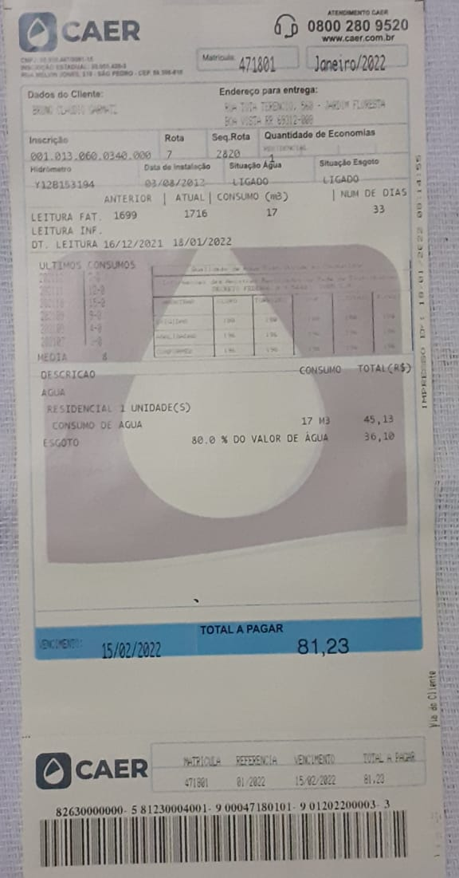

COMPROVANTE DE ENDEREÇO ATUAL
